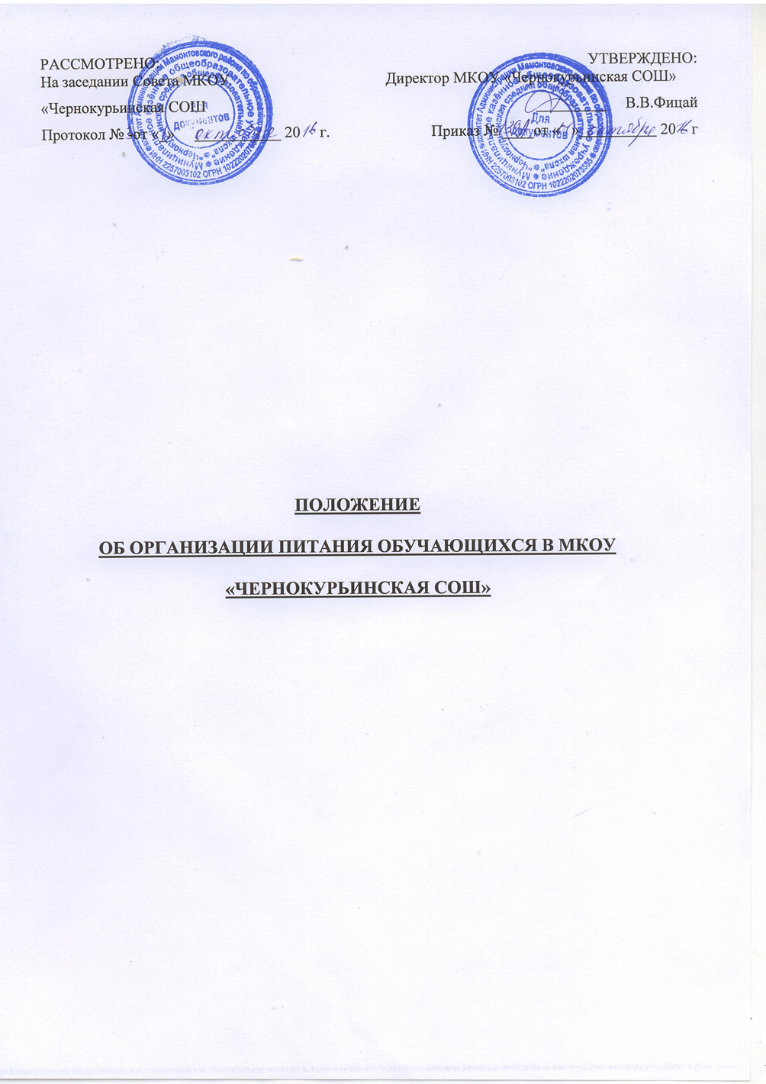

ПОЛОЖЕНИЕ
об организации питания учащихся
МКОУ «Чернокурьинская средняя общеобразовательная школа»
Настоящее Положение определяет порядок организации питания учащихся в муниципальном казённом общеобразовательном учреждении «Чернокурьинская средняя общеобразовательная школа».
I.Организация питания учащихся
Организация питания в МКОУ «Чернокурьинская средняя общеобразовательная школа» возлагается по согласованию с органами муниципального образования на школу. В МКОУ «Чернокурьинская СОШ» предусмотрены помещения для организации питания обучающихся - столовая, а также для хранения и приготовления пищи - пищеблок.
В МКОУ «Чернокурьинская средняя общеобразовательная школа» организуется горячее питание учащихся с использованием родительских средств и средств бюджета. Родительские средства поступают на лицевой счет образовательного учреждения и направляются только на организацию горячего питания учащихся, на повышение его качества, увеличение калорийности и разнообразия. Школа вправе изменять стоимость питания в связи с изменениями цен на продукты.
Для семей, относящихся к категории малообеспеченных, при предоставлении соответствующих документов в Территориальное управление Мамонтовского района УСЗН, в школе льготные выплаты.
Питание учащихся организуется только в учебное время.
Организация питания осуществляется силами самого образовательного учреждения при наличии своего структурного подразделения (столовой). Учет хозяйственной деятельности школьной столовой ведется бухгалтерией образовательного учреждения. Выбор предприятия общественного питания осуществляется на договорной основе.
Финансовое обеспечение предоставления питания осуществляется за счет:
- средств бюджета, предоставленных на социальную поддержку семей, имеющих детей,
- средств платы, взимаемой с родителей (законных представителей) за питание детей в образовательном учреждении (далее - родительская плата за питание детей).
Оплата питания родителями осуществляется на следующих условиях: родители (законные представители) вносят плату через кредитные учреждения района на лицевой счет общеобразовательного учреждения ежемесячно до 20 числа месяца и предоставляют копию квитанции об оплате классному руководителю. При отсутствии копии квитанции об оплате учащийся отстраняется от питания. Сумма платежа на питание учащихся за месяц устанавливается дифференцированно, с учетом количества дней фактического посещения учащимися в месяц. При отсутствии учащегося по уважительным причинам, при условии своевременного предупреждения классного руководителя о таком отсутствии, учащийся снимается с питания, производится перерасчет стоимости питания. В случае не предупреждения об отсутствии учащегося, перерасчет стоимости питания за день отсутствия не производится.

Для поддержания порядка во время питания в школьной столовой организуется дежурство учащихся и педагогов. К дежурству привлекаются ученики 5-11 классов.
Контроль за питанием учащихся в столовой возлагается на ответственного за организацию школьного питания, утвержденного приказом директора школы.
II. Требования к организации питания учащихся
в общеобразовательном учреждении.
Для всех учащихся МКОУ «Чернокурьинская СОШ» организовано одноразовое горячее питание.
Организация и рацион питания учащихся школы подлежит обязательному согласованию с органами Госсанэпиднадзора.
При организации питания школьников следует руководствоваться следующими документами:
- СанПиН 2.4.5.2409-08 «Санитарно – эпидемические требования к организации питания обучающихся в общеобразовательных учреждениях».
- СанПиН 42-123-4147-86 «Условия сроки хранения особо скоропортящихся продуктов;
- Федеральная служба по надзору в сфере прав потребителей «Примерные меню горячих школьных завтраков и обедов для организации питания детей…». Методические рекомендации №0100/8605-07-34, 2007 год.
- Федеральная служба по надзору в сфере прав потребителей «Рекомендуемый ассортимент пищевых продуктов для реализации в школьных буфетах». Методические рекомендации №0100/8606-07-34, 2007 год.
О случая появления в школе пищевых отравлений и острых кишечных инфекциях среди учащихся и персонала необходимо в установленные сроки информировать органы Госсанэпиднадзора.
К работе на пищеблок допускаются здоровые лица, прошедшие медосмотр в соответствии с действующими приказами и инструкциями.
Контроль за соблюдением сроков прохождения медосмотра возлагается на заместителя директора по воспитательной работе.
На каждого работника должна быть заведена личная медицинская книжка, в которую вносят результаты медицинских обследований, сведения о перенесенных инфекционных заболеваниях, о сдаче санитарного минимума.
Персонал столовой обязан соблюдать следующие правила личной гигиены:
- приходить на работу в чистой одежде и обуви;
- оставлять верхнюю одежду, головной убор, личные вещи в гардеробной;
- коротко стричь ногти;
- перед началом работы тщательно мыть руки с мылом, надевать чистую санитарную одежду в специально отведенном месте, после посещения туалета тщательно мыть руки с мылом, желательно дезинфицирующим;
- при появлении признаков простудного заболевания или кишечной дисфункции, а также нагноений, порезов, ожогов сообщить администрации и обратиться в медицинское учреждение для лечения;
- сообщать обо всех случаях заболеваний кишечными инфекциями в семье работника.
В пищеблоках школ категорически запрещается:
- при изготовлении блюд, кулинарных и кондитерских изделий носить ювелирные изделия, покрывать ногти лаком, застегивать спецодежду булавками;
- принимать пищу, курить на рабочем месте; прием пищи разрешается в специально отведенном помещении или месте.
Столовые должны быть обеспечены посудой, приборами согласно действующим нормам оснащения.
Контроль качества питания осуществляется школьной комиссией по питанию, утвержденной администрацией школы.

